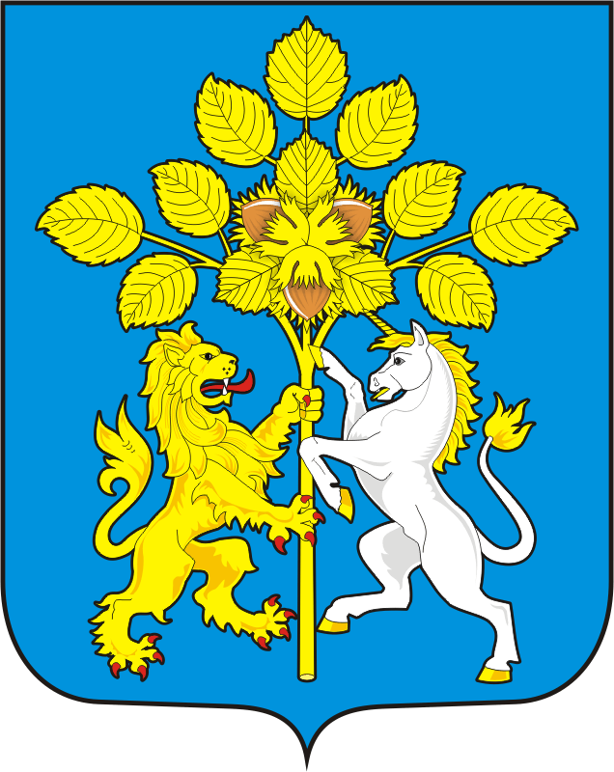

СОВЕТ ДЕПУТАТОВ МУНИЦИПАЛЬНОГО ОБРАЗОВАНИЯ СПАССКИЙ СЕЛЬСОВЕТ САРАКТАШСКОГО РАЙОНА ОРЕНБУРГСКОЙ ОБЛАСТИ ПЕРВЫЙ СОЗЫВ

РЕШЕНИЕ
Двадцать первого заседания Совета депутатов муниципального образования Спасский сельсовет Саракташского района Оренбургской области
второго созыва

от 15 марта 2023 года с Спасское № 88

Об итогах исполнения бюджета Муниципального образования Спасский сельсовет Саракташского района Оренбургской области за 2022 год.

В соответствии со статьями 12, 132 Конституции Российской Федерации, статьями 272 Бюджетного кодекса Российской Федерации, статьи 35 Федерального закона от 06.10.2003 г. № 131-ФЗ «Об общих принципах организации местного самоуправления в Российской Федерации» и руководствуясь Уставом муниципального образования Спасский сельсовет Саракташского района Оренбургской области, рассмотрев итоги исполнения бюджета муниципального образования Спасский сельсовет за 2022 год Совет депутатов Спасского сельсовета РЕШИЛ:
1.Утвердить отчет об исполнении бюджета муниципального образования Спасский сельсовет за 2022 год:
- по доходам в сумме 9 205 403,45 рублей (при плане 8 844 100,00 рублей) согласно приложению 1;
- по расходам в сумме 8 361 910,73 рублей (при плане 8 928 155,57 рублей), согласно приложению 2;
- результат исполнения бюджета: - превышение доходов над расходами (профицит) в сумме 843 492,72 рубля, при плане (дефицит 84 055,57 рублей), согласно приложению 3
- Решение Совета депутатов обнародовать на территории сельсовета и на официальном сайте администрации сельсовета.
3. Контроль за исполнением данного решения возложить на постоянную комиссию по бюджетной, налоговой и финансовой политике, собственности и экономическим вопросам, торговле и быту (Лашманов А.Н.)

Председатель Совета депутатов сельсовета |  |  | Глава муниципального образования
__________ Р.Г. Магомедов |  |  | ________ А.М. Губанков
Разослано: | депутатам, постоянной комиссии, прокуратуре района, в дело

